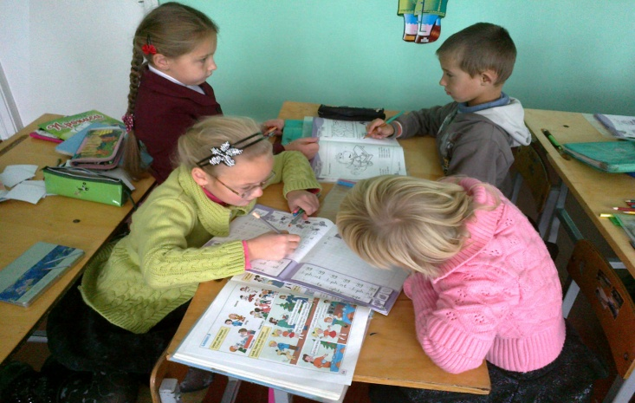 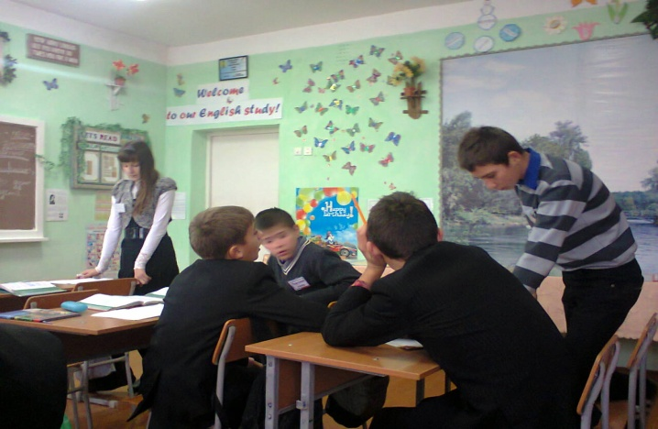 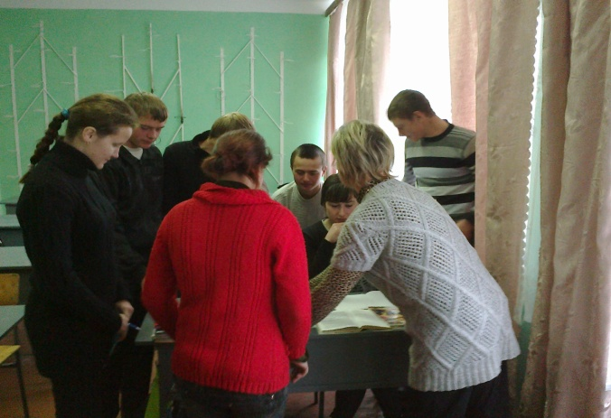

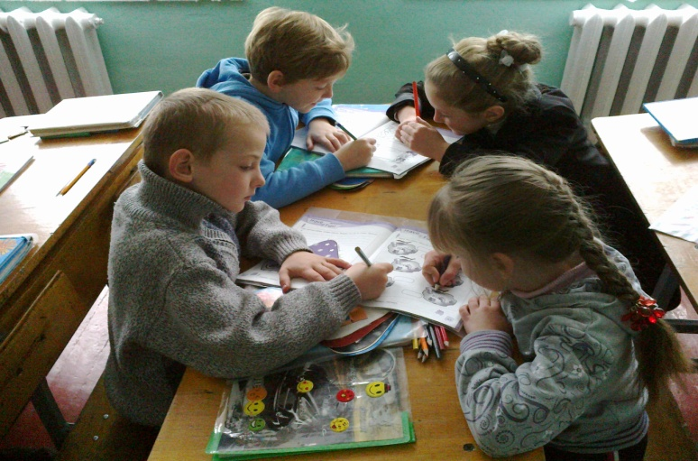 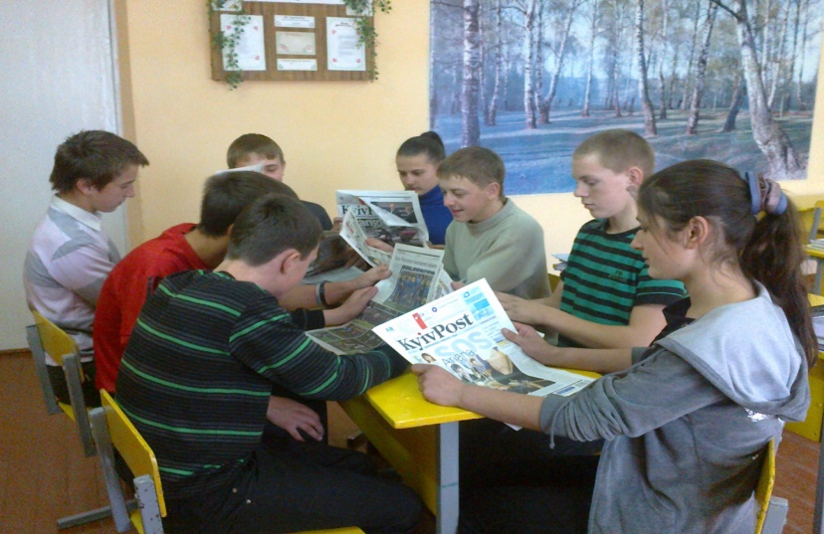 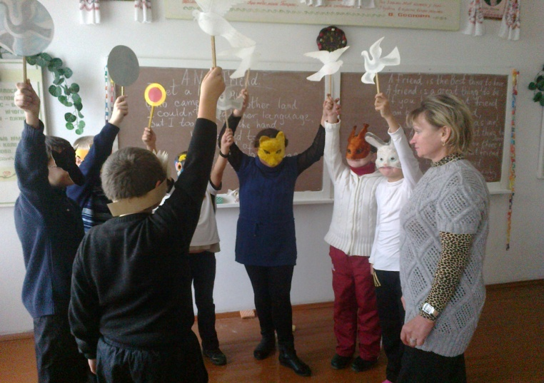

**Потяг до творчості**

**Уміння вести дискусію**

**Розвиток мислення**

**Пошук цікавого матеріалу**

**Уміння обгрунтовувати свою думку**

**Логічне висловлення думки**

**Розширення світогляду**

**Розвиток навичок роботи з новітніми інформаційно- комунікаційними технологіями**

**Підвищення інтересу до вивчення англійської мови**

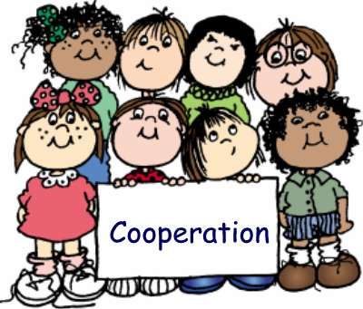

**Складання плану роботи**

**Вибір теми проекту**

**Оцінка презентації проекту**

**Презентація**

**проекту**

**Презентація проекту**

**Збір матеріалів та інформації**

**Оформлення проекту**

**Аналіз. Узагальнення зібраної інформації**

**Газети**



**Презентація**

**Виставка**

**проектів**

**Фотоколаж**

**Реклама**

**Вікторини**

**Творчі роботи**

**Рольові ігри**

**Плакати**

**Проект**



